Z radością informujemy, że konkurs „Cuda z rolek” został rozstrzygnięty. Bardzo się cieszymy, że tak chętnie uczniowie wzięli w nim udział. Wpłynęło bardzo dużo ciekawych i różnorodnych prac. Wybór laureatów nie należał do łatwych. Wszystkim uczestnikom należą się słowa uznania za trud włożony w wykonanie pracy. Komisja konkursowa wybrała miejsca I, II, III oraz trzy wyróżnienia.

I miejsce Laura Fulara 1 I
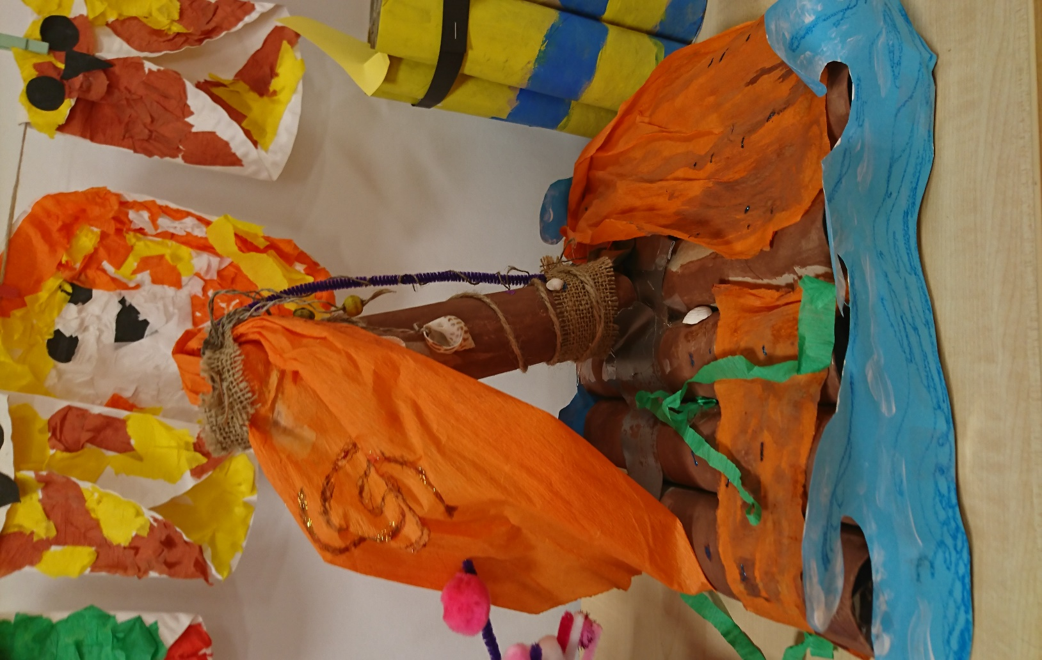

II miejsce Oliwia Luchowska 2 D
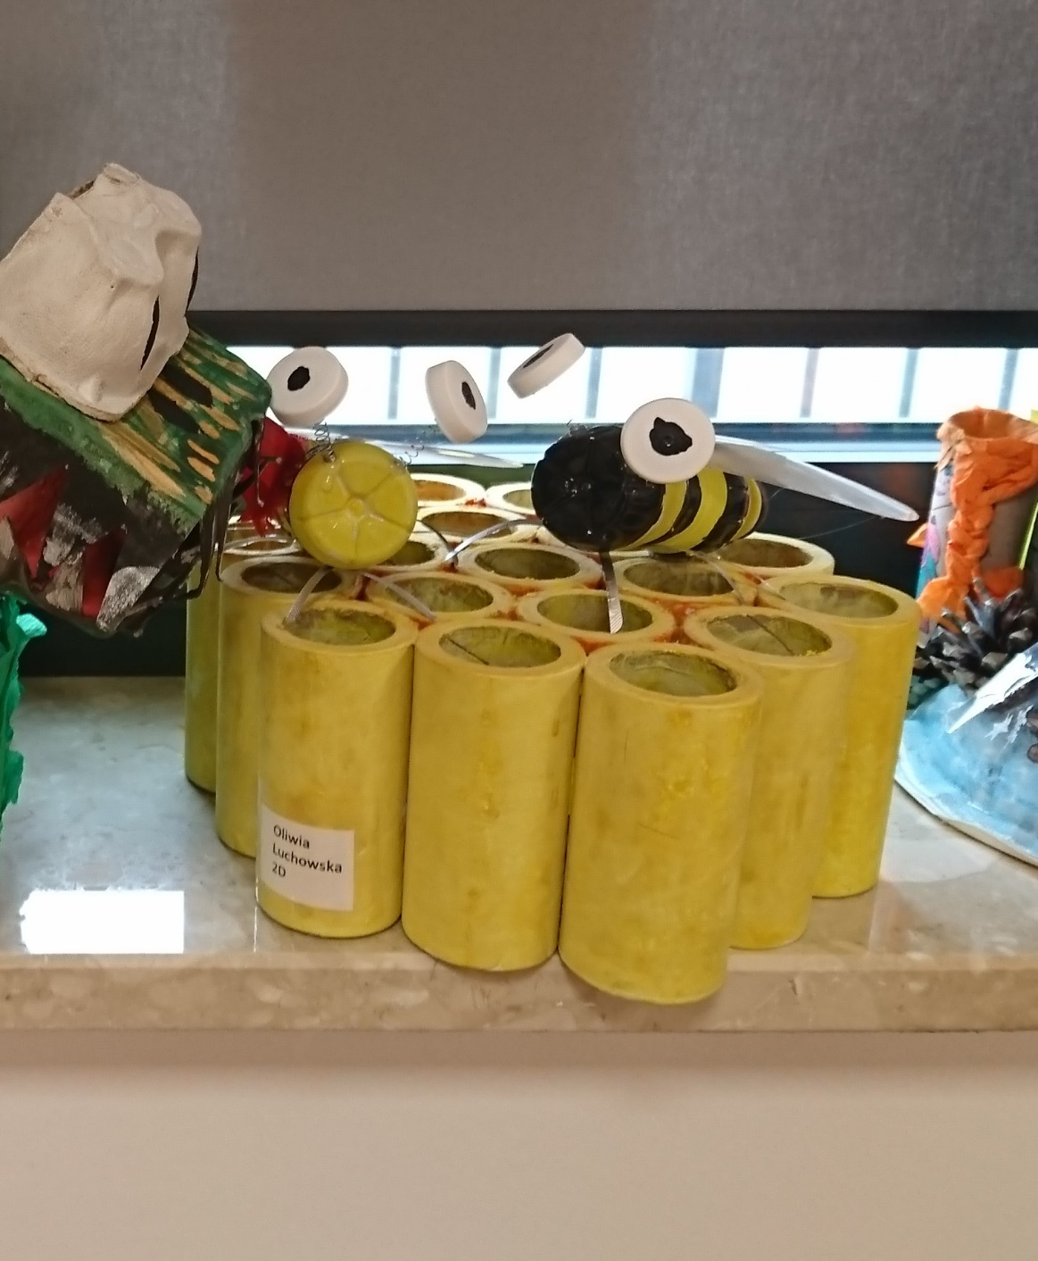

III miejsce Krystian Karło 1 I

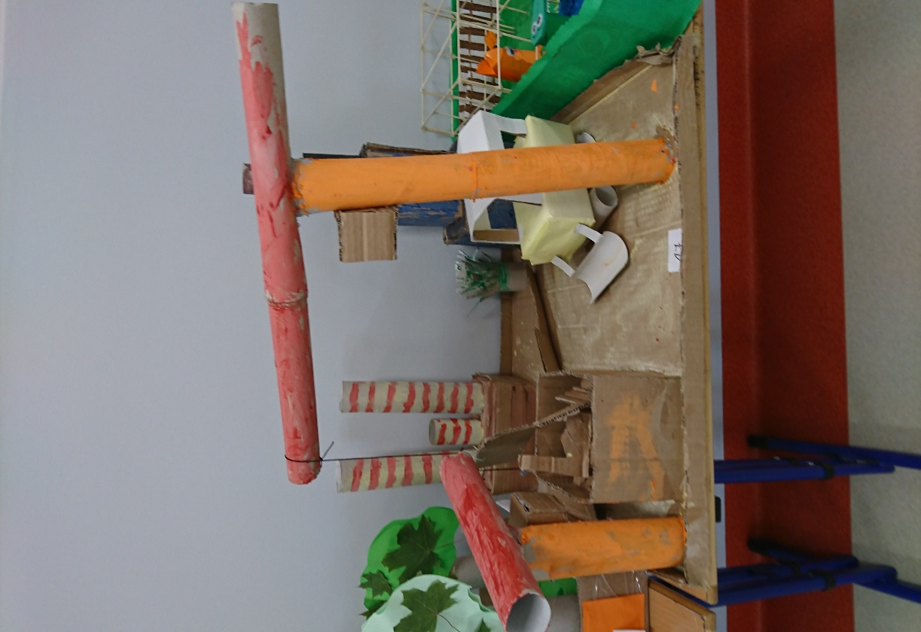

Wyróżnienia:
Leonard Bachorski 2 C

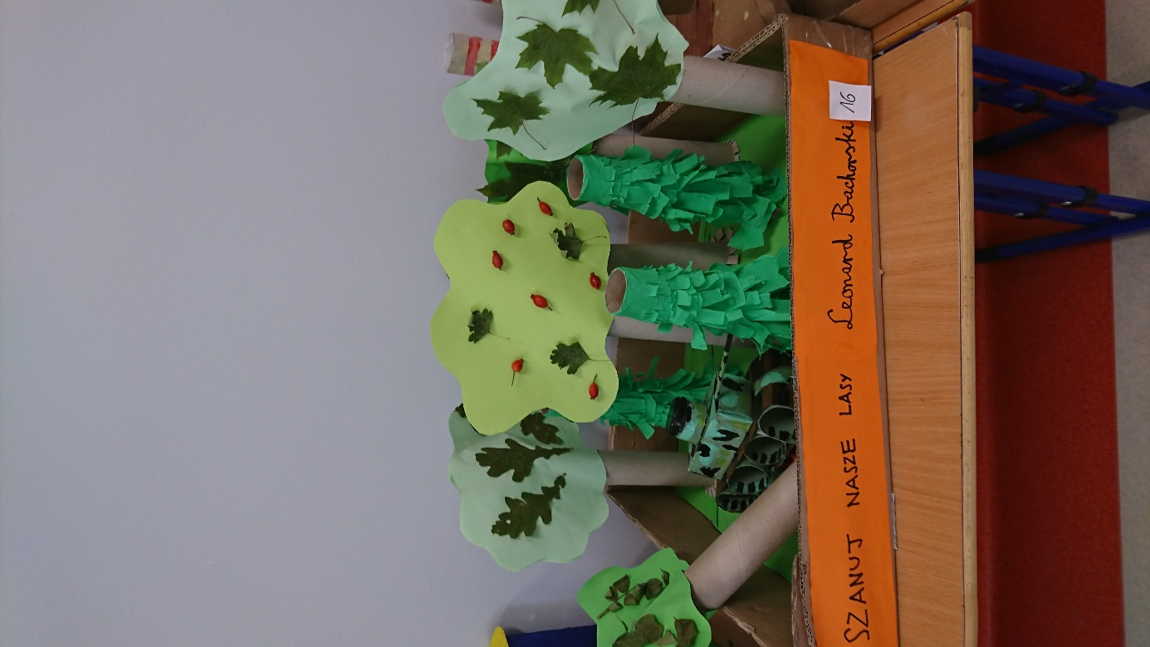

Dominika Stolarczyk 1 A
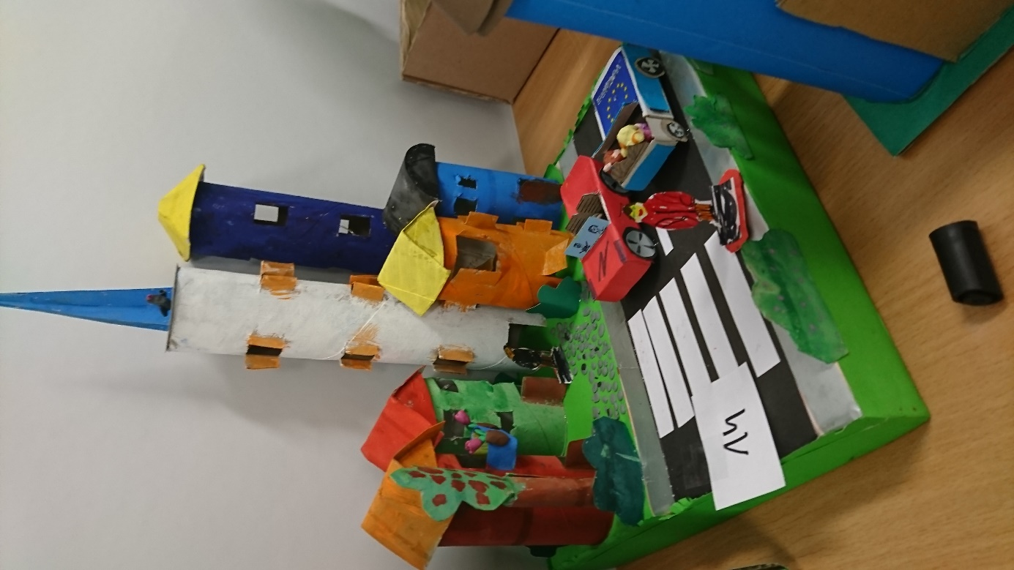

Marta Kobeszko 2 A


